Министерство образования и науки Российской Федерации Федеральное агентство по образованию

Федеральное государственное бюджетное образовательное учреждение высшего образования

«Вятский государственный университет»

Факультет автоматики и вычислительной техники

Кафедра электронных вычислительных машин

Отчет по лабораторной работе №3 дисциплины

«Компьютерная графика»

Выполнил студент группы ИВТ-22 /Крючков И. С/ Проверил /Коржавина А. С./

Киров 2021

**Цель работы:**

Закрепить лекционный материал по изучению материала темы "Аффинные преобразования на плоскости". Реализовать матрицы переноса, масштабирования, отражения и вращения применительно к координатам описанной в программе плоской фигуры (многоугольника) с целью демонстрации движения и преобразования формы этой фигуры на плоскости.

# Задание:

Написать на языке PASCAL программу:

1. Рисующую многоугольник.
2. Смещающую его на n пикселов вправо и m вниз.
3. Зеркально отражающую его относительно осей координат.
4. Растягивающую (сжимающую) его вдоль координатных осей относительно некоторой заданной точки.
5. Вращающую его относительно центра с координатами (k,l) по часовой стрелке с увеличением размеров, против - с уменьшением.
6. Реализовать интерактивную анимацию (взаимодействующую с пользователем), на которой выполняется поворот и масштабирование объектов.

**Теория:**

Если нам необходимо преобразовать точку на плоскости с координатами (x,y) в другую точку то задача сводится к поиску новых координат для этой точки - (x). В случае аффинных преобразований такой поиск сведется к решению уравнений



где a, b, c, d, m, n - произвольные числа, причем:.

В случае, когда m и n не равны нулю, для представления преобразования в матричной форме нужно исходные и преобразованные координаты точки записать в однородных координатах (x,y,1) и (). Тогда в матричной форме общий вид преобразования будет следующим



Наибольшее распространение получили частные случаи аффинных преобразований:

1. Единичное преобразование. Единичная матрица оставляет точку неподвижной. 
2. Сдвиг или плоско-параллельный перенос. Матрица переводит точку на m единиц вдоль оси x и на n -вдоль оси y:.
3. Вращение вокруг начала координат. Его матрица осуществляет поворот точки объекта на угол g против часовой стрелки: 
4. Вращение вокруг произвольного центра осуществляет поворот вокруг точки (m,n) на угол g против часовой стрелки. Преобразование выполняется как последовательность трех элементарных:
   * сдвиг центра вращения (m,n) в начало координат с помощью матрицы сдвига
   * поворот на угол g вокруг начала координат с помощью матрицы вращения
   * сдвиг точки (m,n) в исходное положение, используя матрицу сдвига

Итоговое преобразование будет выглядеть так:



5.Симметрия относительно оси, проходящей через начало координат осуществляется преобразованием вида



При этом, если угол между осью симметрии и осью Ох = w, то угол g=2*w.

Согласно этому, симметрия относительно оси Ох



оси Оy 

оси y=x 

оси y=-x .

6.Масштабирование – увеличение (уменьшение размеров изображения) - в общем случае изменяет форму объекта. Назначается точка, относительно которой производится преобразование.

Масштабирование относительно точки О - начала координат



где kx ,ky - коэффициенты искажения по осям Ox, Oy соответственно.

* При kx=ky=k осуществляется преобразование подобия, при kx # ky изображение искажается. Изображение увеличивается при k > 1 и уменьшается при k < 1.

Масштабирование относительно произвольной точки с координатами (m, n)



Матрица любого аффинного преобразования может быть получена умножением соответствующих рассмотренных здесь простых матриц. Порядок умножения имеет значение, поэтому выполнять его надо в определенной логической последовательности.

Если координаты точек объекта представлены вектором - столбцом, а не вектором - строкой, соответствующая матрица для преобразований должна быть транспонирована.

Для возвращения к исходному состоянию следует использовать матрицу обратную той, что использовалась при преобразовании.

Для эффективной работы с преобразованиями следует руководствоваться следующими рекомендациями:

* - лучше умножение на результирующую матрицу, чем последовательность умножений
* лучше масштабировать, а потом поворачивать, чем поворачивать, а затем масштабировать
* если комбинированное преобразование содержит поворот, то его следует делать отдельно и последним
* для того, чтобы движение казалось непрерывным и плавным, следует выводить кадры достаточно быстро (30-60 мсек) и координаты каждой точки преобразовывать быстрее.

В уравнении для поворота, например, если угол поворота g равен нескольким градусам, то cos g можно принять равным единице, тогда Еще лучше 

**Схема алгоритма:**

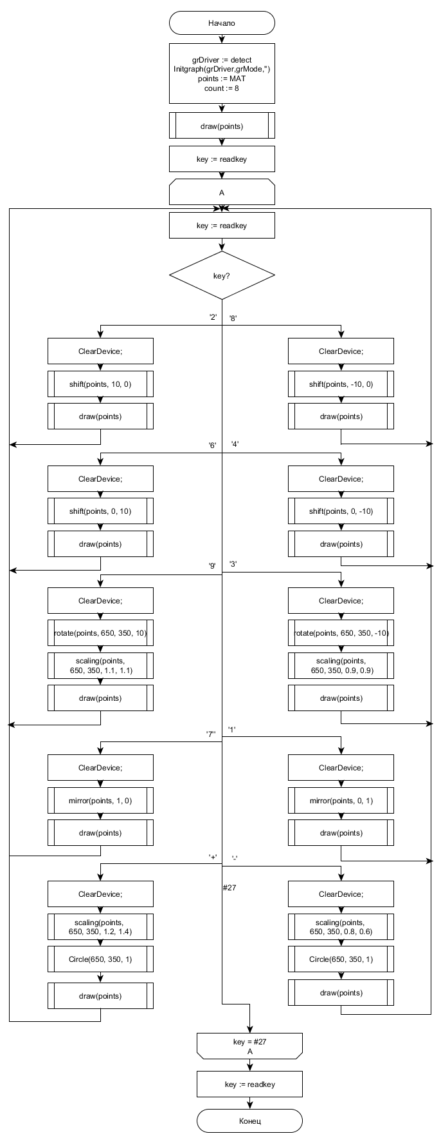

Рисунок 1 – Схема основной программы

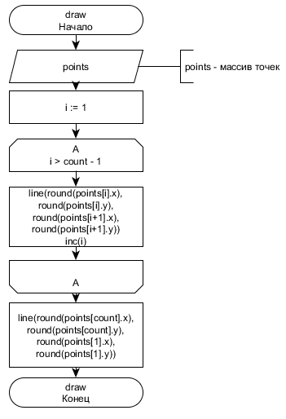

Рисунок 2 - Схема рисования фигуры

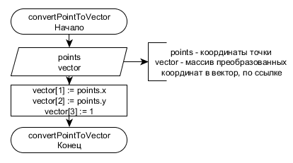

Рисунок 3 - Схема преобразования точки в вектор

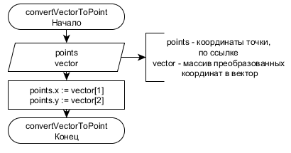

Рисунок 4 - Схема преобразования вектора в точку

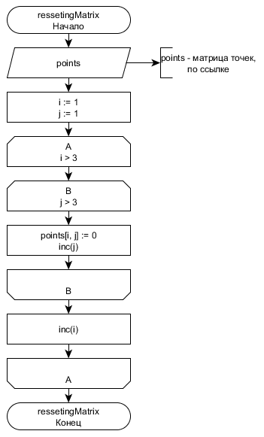

Рисунок 5 - Схема обнуления матрицы

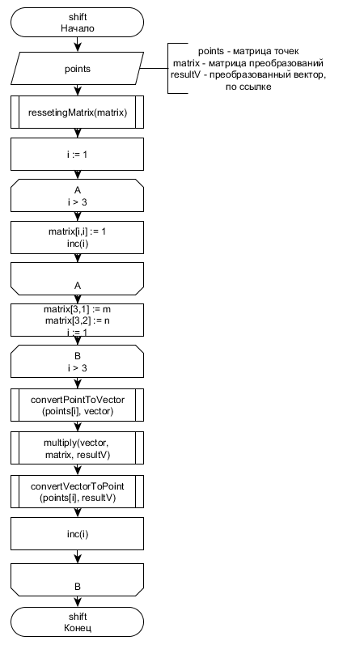

Рисунок 6 - Схема перемещения

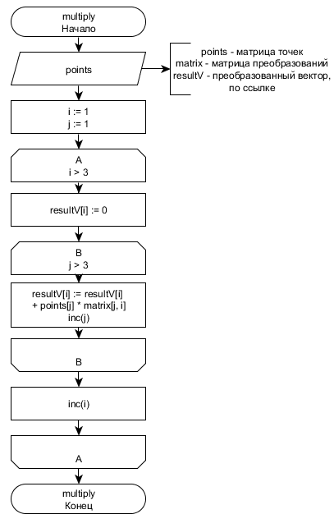

Рисунок 7 - Схема перемножения матриц

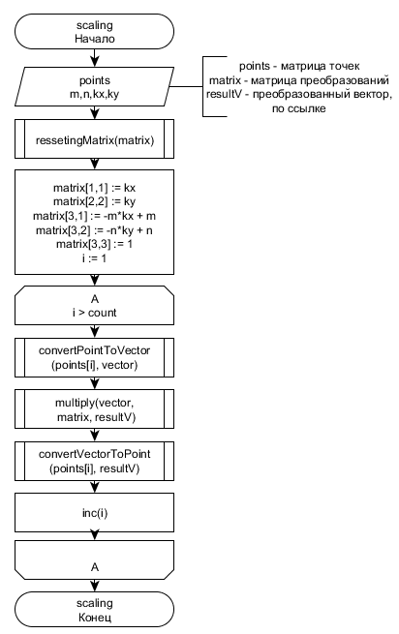

Рисунок 8 - Схема масштабирования

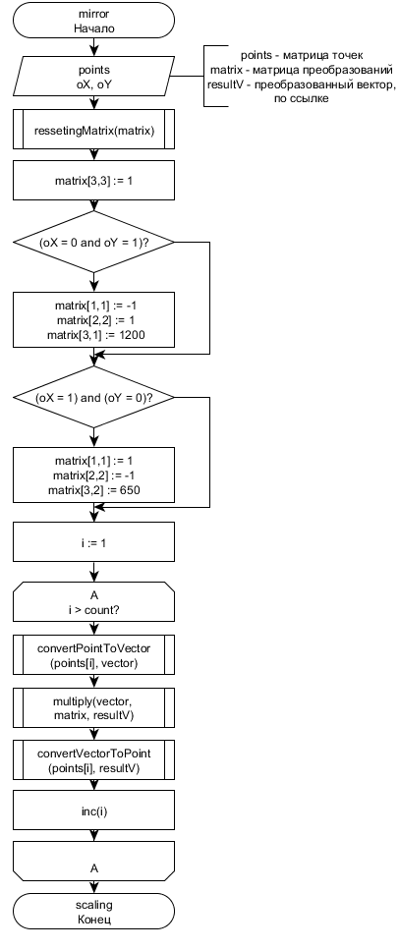

Рисунок 9 - Схема отражения

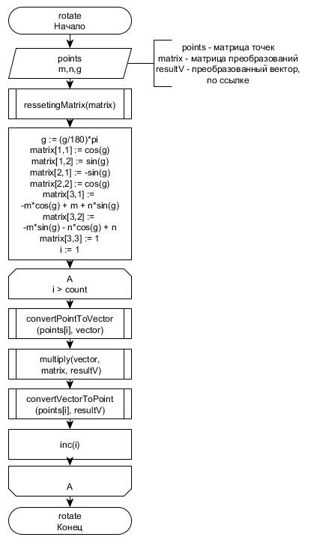

Рисунок 10 - Схема поворота

**Экранная форма:**

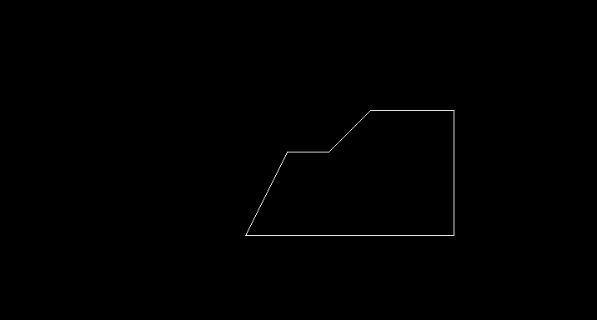

**Вывод:** в ходе выполнения лабораторной работы был закреплен лекционный материал по изучению материала темы " Аффинные преобразования на плоскости ". Были реализованы алгоритмы матрицы переноса, масштабирования, отражения и вращения применительно к координатам описанной в программе плоской фигуры (многоугольника) с целью демонстрации движения и преобразования формы этой фигуры на плоскости.